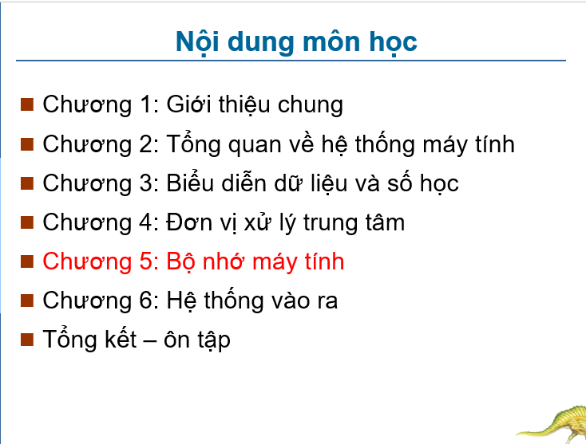

CHƯƠNG 5: BỘ NHỚ MÁY TÍNH

Các đặc trưng của hệ thống nhớ:

1, Vị trí(Location);

2, Dung lg.

3, Đơn vị truyền.

\*\* Đơn vị truyền:

Đối với bộ nhớ trong, đv truyền bằng với số đg dây vào và ra module nhớ.

* Đv khả truy xuất.

+ Vùng nhớ nhỏ nhất có thể truy cập bằng 1 địa chỉ.

+ Địa chỉ biểu diễn bằng A bít thì bộ nhớ có thể chia tối đa thành

N= 2 ^A đv khả truy xuất.

* Đv truyền nhận

+ Số lg bit đc đọc từ/ ghi vào bộ nhớ chính trong 1 lần thực hiện.

+ ko nhất thiết bằng chiều dài hay đv khả truy xuất.

+ đối với bộ nhớ trong : thông thg quyết định bởi băng thông của bus dữ liệu.

+ bộ nhớ ngoài: thông thg là 1 “block” chứa nhìu từ.